**EXCELENTÍSSIMO SENHOR PRESIDENTE DA CÂMARA MUNICIPAL DE SUMARÉ,**

Pelo presente e na forma regimental, **REQUEIRO** que seja concedida a honraria “**MEDALHA PAULO FREIRE**” conforme Decreto-Legislativo nº 452, de 02 de outubro de 2019, ao Diretor **DONIZETE COSME DE OLIVEIRA**.

O diretor Donizete Cosme de Oliveira é um verdadeiro pilar da educação em nossa cidade. Sua trajetória é um exemplo inspirador de dedicação, competência e amor pelo ensino.

Com um histórico acadêmico que inclui graduações em Economia, Contabilidade e Pedagogia, além de diversas pós-graduações em Gestão, Donizete não apenas se formou em áreas fundamentais, mas também trouxe para a Escola Municipal Leandro Franceschini uma visão estratégica e inovadora. Sua experiência de 28 anos em uma multinacional é um testemunho da excelência que ele busca transmitir a todos os alunos.

Desde 1992, quando começou sua jornada como docente, até assumir a direção em 2022, Donizete tem sido uma presença constante e admirada na Escola Leandro Franceschini. Sua paixão pela educação é evidente, e sua capacidade de enfrentar desafios tem garantido que nossa escola continue a ser uma referência em qualidade de ensino.

Sob sua liderança, a Escola não só se destaca como uma das melhores do Estado de São Paulo, mas também se torna um espaço onde muitos jovens de famílias humildes têm a oportunidade de se qualificar e prosperar. Com mais de 20.000 profissionais formados ao longo de 62 anos, a escola é um verdadeiro patrimônio da cidade de Sumaré e um motor de transformação social.

O recente sucesso do vestibulinho, com 1.580 candidatos disputando 320 vagas, é um reflexo do respeito e da confiança que a comunidade deposita em sua gestão. Isso mostra que, sob sua direção, a Escola Leandro Franceschini está mais forte do que nunca.

A visão e dedicação do diretor Donizete fazem a diferença na vida de muitos estudantes, por ser um exemplo de que é possível almejar a excelência na educação, preparando nossos jovens não apenas para o mercado de trabalho, mas para a vida. Em nome de todos nós, agradecemos por seu compromisso e por fazer da escola um lugar de oportunidades.

Portanto, é com grande honra e satisfação que solicito à Câmara Municipal de Sumaré a entrega da Medalha Paulo Freire a DONIZETE COSME DE OLIVEIRA. Esta homenagem é um reconhecimento pelos seu notáveis feitos na direção da Escola Municipal Leandro Franceschini e pela sua dedicação exemplar à educação em Sumaré.

Sala das sessões, de 2024.

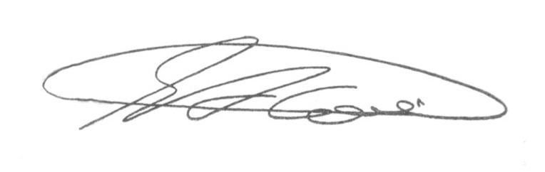

**SEBASTIAO ALVES CORREA**

TIÃO CORREA – Vereador (PSDB)